Info van de Algemene Centrale
ABVV Agfa-Gevaert
De Leste Roeie
Juni 2022

STANDPUNT

Enige duiding is nodig …..
Een pamflet over de ontevredenheid van de Agfa medewerkers …dit komt niet zomaar uit de lucht gevallen!
Een woordje uitleg!
Enkele jaren geleden is de Oostenrijkse investeringsgroep zich beginnen inkopen in Agfa. Na een korte tijd vergaarden ze, door hun aantal gekochte aandelen, een zitje in de Agfa Top. Meer zelfs onze grote leider is gewoon op die stoel gezet door zijn investeringsgroep. En laat nu net daar het schoentje wringen. Agfa is als het ware gegijzeld door deze investeringsgroep welke als doel heeft … op korte termijn hun geïnvesteerde geld te laten renderen. Daardoor leven we al enkele jaren in aanhoudende reorganisaties die we gewoon moeten slikken zonder enige onderhandelingsruimte. Het steeds dalende personeelsbestand, de hyperflexibiliteit, de stijgende werkdruk zijn daar allemaal rechtstreeks een gevolg van.
Ondanks de min 15% op de lonen van de nieuwelingen en al jaren het verhaal van “last man standing “kiest men nu voor goedkopere werkkrachten bij Finance in Polen. Ook de outsourcing ICS van naar ATOS doet vragen rijzen … Wij zien dan ook geen visie ondanks alle grote woorden van onze Agfa Top om de tewerkstelling in Mortsel te houden.
Ook de doorlichting van Proudfood geeft een stijgende ongerustheid bij de werknemers. Werknemers met een chronometer volgen doet meer vragen rijzen dan oplossingen geven. De plaatselijke leidinggevenden moeten met lede ogen aanzien hoe de werksfeer in hun afdeling door deze doorlichting tot ver onder het nulpunt zakt…. En daar gaat een stukje chocolade niets aan kunnen verhelpen vrezen we!
Ook in OGZ zijn ze erin geslaagd om een, nog niet overlegd plan, aan Proudfood te overhandigen. Ook daar is de sfeer compleet kapot en is er niets meer nodig om de vonk in het kruitvat te laten overslaan. Ondanks jarenlang verwittigen, proberen bij te sturen …. Blijven ze halsstarrig in hun eigen waarheid geloven. Ook hier haalt het vertrouwen in de afdelingsleiding het vriespunt! Wat baten kaars en bril, als de uil niet zien en wil ….
De laatste aangekondigde reorganisatie is zelfs een veiligheidsissue! Door de verminderde vaste brandweermannen en het toenemend aantal combi jobs komt de veiligheid van onze eigen brandweer (incl. de combimensen), onze eigen medewerkers en de buurtbewoners in het gedrang. Brandweerman is en blijft een roeping, een veiligheidsfunctie, een job waar je op elkaar moet kunnen vertrouwen … en dat is moeilijk als je zelfs elkaars naam niet kent.

Sommige besparingen gaan ons echt te ver. Aan de drang om te reorganiseren en te besparen lijkt echt geen einde te komen. De aanhoudende doorlichtingen, de jaarlijks wederkerende reorganisaties, besparingen op de werkvloer en het constant drukken van de personeelskost staan in schril contrast met de (volgens zichzelf) marktconforme exuberante verloning en bonussen aan de Top van ons bedrijf. Het vertrouwen in onze Agfa Top …ons Executive Management … is jammer genoeg zoek!
Jammer genoeg moeten we vaststellen dat de plaatselijke leiding nu ook wordt gedegradeerd tot de loopjongens van de poenscheppers! Wanneer gaan deze loopjongens beseffen dat ze ook “maar” werknemer zijn bij Agfa-Gevaert? Zou het voortschrijdend inzicht ze niet doen beseffen dat ze zelf, en met uitbreiding hun familie, het mogelijk volgende slachtoffer zijn van een aankomende reorganisatie??
Genoeg is genoeg …de stakingsaanzegging is binnen! Tijd om een duidelijk signaal te geven naar ons Executive Management en daarna met z’n allen, in duidelijk overleg, onze schouders terug onder de Agfa trein te zetten. Alleen zo gaan we met zijn allen de toekomst van Agfa kunnen verzekeren.

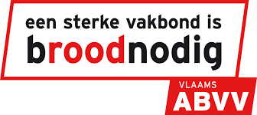

ONDERNEMINGSRAAD
Algemene commentaar
Alles is normaal belast.
Hieronder enkel de opmerkingen .

Werkbelasting Confecties

In GTI is er extra aandacht voor het zo snel mogelijk uitvoeren van een grote herverwerking in monomed.
Ook in G4 zijn tijdens de vakantiemaanden extra personeelsbehoeften waardoor in de vakantiemaanden juli en augustus jobstudenten zullen worden ingezet.
In PCF is er zowel in de inkt als in de chemische activiteiten een normale belasting.
Tijdens de vakantiemaanden zal, zowel voor de inkt als de chemie afvulactiviteiten, worden overgeschakeld naar een 2 ploegen regime.

Werkbelasting Gietzalen, QAS

M79 is onderbelast, de aangekondigde stilstandsmomenten zullen benut worden voor verdere opleiding in het kader van Zirfon.

Werkbelasting CB/ Bereidingen

Werkbelasting BG1

EBZ en AgX hebben een normale belasting in juni voordat we naar de stilstandsperiode van deze afdelingen gaan in juli. Tijdens deze stilstandsweken werd er reeds vrijgave gegeven voor verlofopname. Voor de aanwezige operatoren zullen er interne taken worden voorzien alsook TDV naar confectie.
De afdeling Labo-Dispersies is sterk belast met de belevering van monomed-dispersie en de productie van grafische dispersies om de zomermaanden te overbruggen.
De inktafdeling kent een normale belasting.

Werkbelasting BG5

Tijdens de stilstandsweken van M79 in de zomermaanden wordt er een verhoogde vrijgave voor verlof gegeven. In juni, maar zeker ook tijdens de stilstandsweken wordt de opleiding Zirfon aanzienlijk opgetrokken zodat met de vooruitzichtelijk productie in het najaar zelfstandig kan gewerkt worden door de operatoren van EB2.

Werkbelasting CB/Heultje

De afdeling Poederfosforen blijft volbelast gezien de hoge leverdruk naar Schrobenhausen.
De belasting in Facpro blijft zeker tot aan de stilstandsweek in augustus hoog.
Werkbelasting Onderlaagfabriek

M53 is gestopt op 29 mei.
M54 start op 3 juni en produceert vooruitzichtelijk tot 7 augustus.
Omwille van kwaliteitsissues wordt de voorziene 'verzendingsweek' verschoven van 9 tot 15 juni naar 27 tot 30 juni.
De CP is opgestart op 21 mei met een lange IPA-campagne die loopt tot de opstart van M54.

COMITE

Comité van 25 mei 2022

Als duidelijk signaal dat we niet akkoord kunnen gaan met het voorstel tot reorganisatie van de brandweer hebben alle syndicale fracties, na het voorlezen van een pamflet, het comité verlaten.

SYNDICAAL NIEUWS
Solidariteit krachtig wapen tegen agressief patronaat
Nationale actie maandag 20 juni
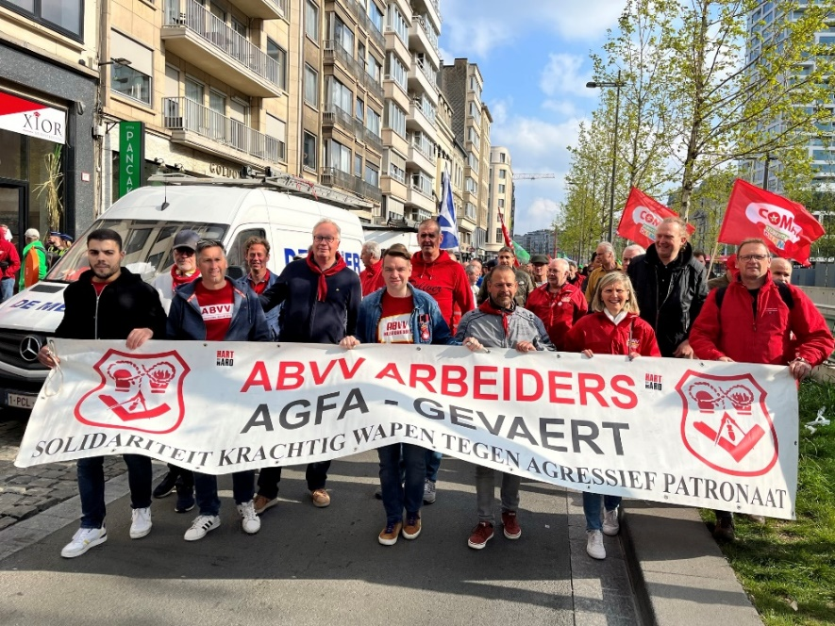
Op maandag 20 juni komen we weer op straat in de Brusselse straten om onze eisen i.v.m. de te hoge energiekosten en de vrijwaring van indexering van onze lonen kracht bij te zetten
We spreken af om 9U30 aan de ingang van het Centraal Station (Antwerpen).
We zouden graag, als Agfa, massaal aanwezig zijn. Kunnen we op jullie aanwezigheid rekenen?
Fietsleasing
Nu einde juni in zicht komt is er ook stilaan een doorbraak in het fietsleaseplan. Na maanden van vergaderen heeft de zon eindelijk geschenen op het overleg. We komen steeds dichter bij een, voor de sociale partners, aanvaardbaar goed plan.
Als alles is uitgewerkt komen we graag terug met alle nodige informatie.
Jobstudenten
Tijdens de vakantiemaanden zijn er extra personeelsbehoeften waardoor in de vakantiemaanden juli en augustus jobstudenten zullen worden ingezet. We spreken voor GTI-Confectie (Gevaert 1) en GC-Confectie (Gevaert 4)over 15 jobstudenten in Juli, 15 in augustus, 1 jobstudent in Juli voor het inktjet democenter en 1 jobstudent in juli en augustus voor Radiology. Het solliciteren kan, voor 17 juni, alleen online en via https://careers.agfa.com/ Voor meer info verwijzen we graag naar Info Plus 585
Prettige Vakantie
Wij wensen jullie een deugddoende vakantie toe en hopen jullie strijdbaar terug te zien in september.

Maand | Index | Gezondheids-  Index | 4-maandelijks gemiddelde
2022
Mei | 121.01 | 120.25 | 117.02
Indexaanpassing indien 4-maandelijkse gemiddelde 117.44 overschrijdt.
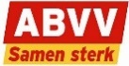

Redactie: syndicale afvaardiging De Algemene Centrale ABVV AGFA-Gevaert. Mark Pierssens 03 444 26 09 mark.pierssens@agfa.com
Verantwoordelijke uitgever Bruno Verlaeckt Voorzitter ABVV -AC Van Arteveldestraat 17 2060 Antwerpen

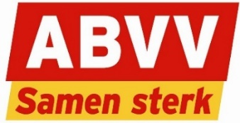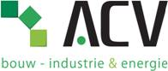

Wij willen een waardige toekomst!
Daarom voeren we actie!

Wat brengt de dag van morgen?
Zal ik nog werk hebben, en zo ja…waar?
De werkdruk wordt steeds zwaarder, de flexibiliteit wordt hyper, de goesting en overgave steeds minder.
Het vertrouwen in onze Agfa Top, ons executieve management…
vertrouwen ? wat is dat??

Wij vroegen: overleg, overleg, overleg!
Wij vroegen: de kans om adviezen te verstrekken, om samen mee te denken om oplossingen te vinden.
Wij vroegen: duidelijkheid over de tewerkstelling in Mortsel.
Wij kregen: een verkoopspraatje van onze CEO, maar geen zekerheid over de beloofde werkzekerheid en de toekomst van Agfa hier in Mortsel.
Wij vroegen: veiligheid en zekerheid i.v.m. de brandweer. We kregen: het plan gaat verder, maar niet ‘direct’

Onze directie verwart het begrip “communicatie” met het begrip “overleg”:
- Lighthouse doet zijn dure werk, en wij worden van de resultaten ‘op de hoogte’ gebracht.
- Proudfoot doet zijn dure werk en wij zullen ook hiervan wel op de hoogte worden gebracht.
- Er is een groot wantrouwen naar het management OGZ, omdat daar geen overleg is, maar wel veel ‘communicatie’.

Dat noemt men “slikken”, maar dat is geen overleg.

Om onze vragen kracht bij te zetten en om onze directie duidelijk te maken dat wij dit echt SAMEN menen, hebben wij een stakingsaanzegging ingediend.

Wij staken DINSDAG 28 JUNI.
Kom samen met ons aan de poorten van Agfa staan en geef mee dit duidelijke signaal!
De piketten voorzien een hapje en een drankje. We rekenen op jullie aanwezigheid en steun!

Namens het gemeenschappelijk vakbondsfront
ACVBIE, ABVV
Agfa NV, Agfa Offset BV, Agfa-Gevaert NV

V.U.: Marian Willekens vakbondssecretaris ACVBIE, Nationalestraat, 111, 2000 Antwerpen
Bruno Verlaeckt voorzitter ABVV-AC, Van Arteveldestraat 17 2060 Antwerpen

